Дата_____________ Класс_______________

Тема: Изомерия. Упрощенная классификация органических соединений.

Цели урока: дать первоначальное понятие об органической химии, органических веществах, их составе, строении, свойствах в сравнении с неорганическими веществами; дать краткую историческую справку о развитии органической химии; ввести определение «изомерии»; рассмотреть классификацию органических соединений.

Ход работы

1. Организационный момент урока.
2. Изучение нового материала
ИЗОМЕРЫ

Многообразие органических соединений объясняется:
- Углеродные атомы соединяются друг с другом одинарными и кратными связями, образуя прямые, разветвлённые, замкнутые цепи.
- Существование явления изомерии.
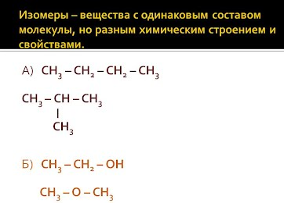
ГОМОЛОГИ
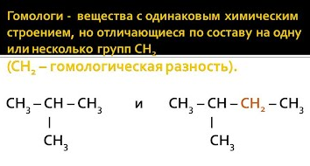
КЛАССИФИКАЦИЯ ОРГАНИЧЕСКИХ СОЕДИНЕНИЙ

В основу классификации органических веществ положены различия в строении углеродных цепей. В соответствии с этим все органические вещества делятся на: ациклические и циклические.

- Ациклические (алифатические) – соединения с открытой (незамкнутой) цепью углеродных атомов.
Ациклические соединения, в свою очередь, подразделяются на
• Предельные (алканы),
• Непредельные (алкены, алкины, диеновые углеводороды)

- Циклические – соединения, в молекулах которых углеродные атомы замкнуты в кольцо.
• Карбоциклические – если цикл образован только углеродными атомами,
• Гетероциклические – если в состав цикла помимо углеродных атомов входят атомы других химических элементов (азота, кислорода, серы)
Карбоциклические соединения, в свою очередь, подразделяются алициклические (циклоалканы) и ароматические (соединения, содержащие в составе молекулы одно или несколько бензольных колец).
Классификация органических соединений по строению углеродной цепи

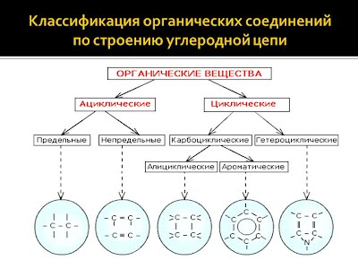
Другим классификационным признаком является тип функциональной группы, входящей в состав молекулы органического вещества.
Функциональная группа – структурный фрагмент молекулы, единый для конкретного гомологического ряда и определяющий характерные химические свойства данного класса соединений. Классификация функциональных производных углеводородов представлена в следующей таблице.

Функциональные производные углеводородов

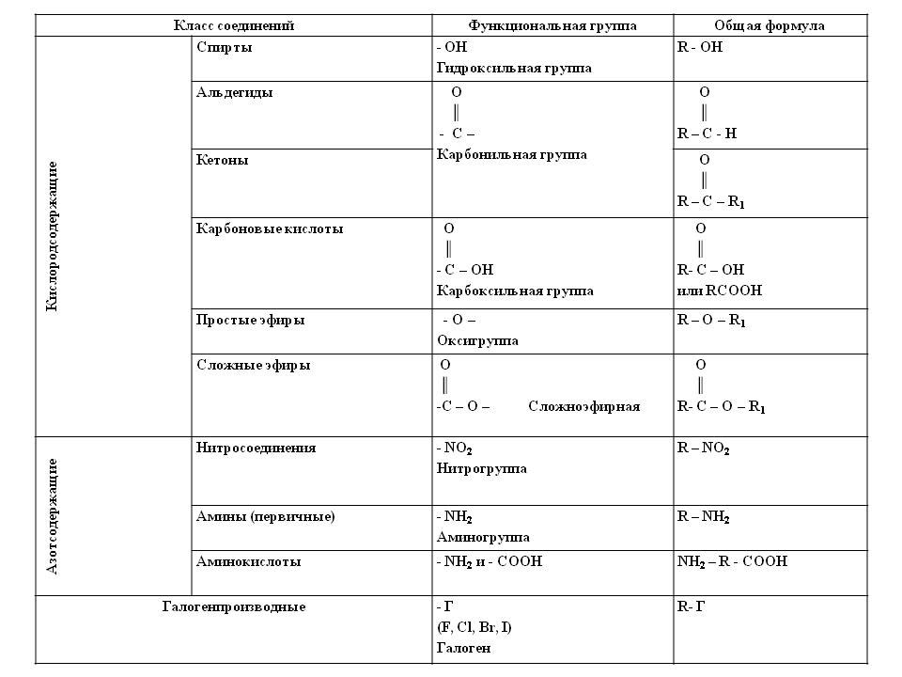
Приведённая классификация не охватывает, однако всего многообразия органических соединений, поэтому её нельзя считать совершенной. Тем не менее, она облегчает изучение многочисленных органических веществ, так как принадлежность к определённому классу позволяет характеризовать их строение, химические свойства и способы получения.
Между всеми классами органических соединений существует генетическая связь, опираясь на которую можно осуществлять взаимные превращения веществ.
3. Домашнее задание
П. 49, упр. 2, 5, 8. Задача 1 на стр. 163

